Скв.7006 БК-7
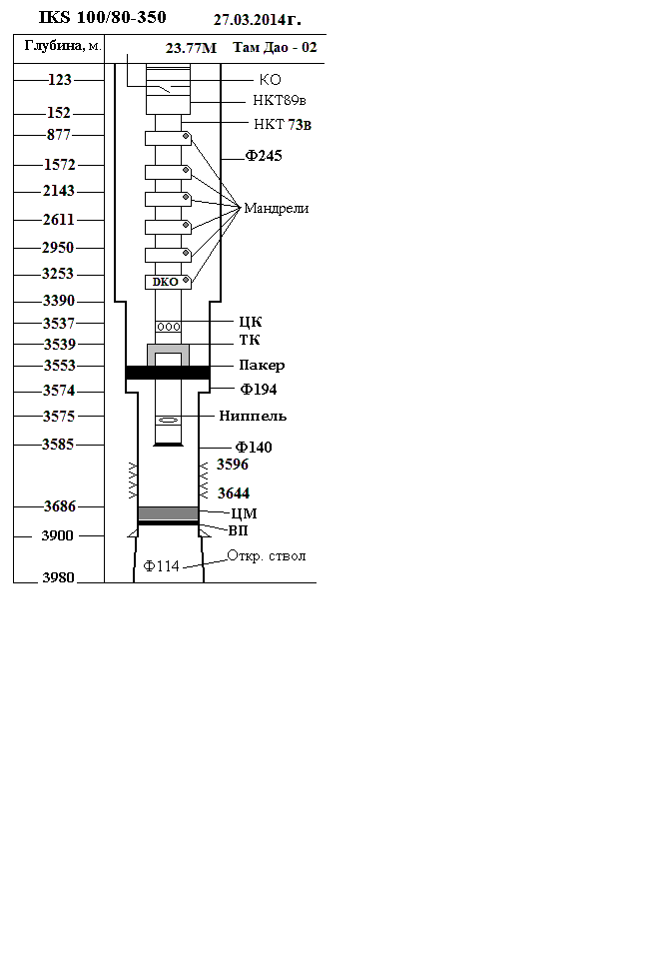
История КРС,ТРС и ОПЗ
Cкважина введена в экспл. 13.12.2005г.
Qн=270т/сут, Qг=171740мЗ/сут, Рб=31ат, Рз=90ат, без штуцер.
Интервалы перфорации: Открытый ствол: 3625-3900м.
1/06.06-15.07.2010г. КРС- Спуск хвостовика Ф140 и углубление. Гл. м/в. Подъём НКТ с ВСО. Спуск хводстовика Ф140мм до 3900м. Углубление скважины до 3980м (при бурении без циркуляции м/в). Спуск НКТ 89в/73в с ВСО (без пакера) до 3890м.
2/15-27.03.2014г.: КРС-возврат на вышележащий горизонт (Н.О.) – Гл. М/в. Подъем НКТ с ВСО и «TCP». Промывка до 3728м. Устанвка ЦМ на 3686м (ВП на 3700м) Запись ТСК и АКЦ в 0-3390м. Перфорация «Барракуда» по 20 отв./п.м. на М/В в 3644+3614, 3605-3596м. Спуск НКТ с ВСО до 3584.69м. Отбив. Забоя шабл.Ф50 до 3686м. До/после КРС –Qн=0/26 т/сут.
3/24.11.2014г.: ОПЗ-ГКР. (Уровень Н=3060м). Vдт в НКТ.=10м^{З} при Рб=14/28/0 атм, Рз=62/60атм. Qпр=370 л/мин., (Н=3060м). Vгкр=16мЗ. при Рб=0/0атм., Рз=58/58атм. (Н=3060м). Vдт в НКТ=30м^{З} при Рб=0/0атм., Рз=58/58атм. (Н=3060м). Vсода в затр.=3м^{З} при Рз=58/58атм., Рб=0/0атм. Эффект: до/после ОПЗ – Qн= 109/139 т/сут.
4/15.06.2015г.: ОПЗ-ГКР. (Уровень Н=3239м). Vдт в НКТ.=14м^{З} при Рб=14/43/0атм, Рз=50атм. Qпр=388 л/мин., (Н=3267м). Vгкр=24мЗ. при Рб=0атм., Рз=49атм. (Н=3258м). Vдт в НКТ=25м^{З} и 11м3 М/В при Рб=0/21атм., Рз=47атм. (Н=3260м). Vсода в затр.=3м^{З} при Рз=47атм.,Эффект: до/после ОПЗ – Qн= 56/82 т/сут.

